学生学号 | 0122010870125 | 实验课成绩

学 生 实 验 报 告 书

实验课程名称 | 编译原理
开 课 学 院 | 计算机与人工智能学院
指导教师姓名 | 王云华
学 生 姓 名 | 雷裕庭
学生专业班级 | 软件sy2001班

2022 | -- | 2023 | 学年 | 第 | 一 | 学期

实验课程名称：编译原理
实验项目名称 | 设计并实现词法分析程序 |  |  | 实验成绩
实验者 | 雷裕庭 | 专业班级 | 软件sy2001 | 组别 | NULL
同组者 | NULL |  |  | 实验日期 | 2022年12月1日
第一部分：实验分析与设计（可加页）
- 实验内容描述（问题域描述）
【问题描述】
请根据给定的文法设计并实现词法分析程序，从源程序中识别出单词，记录其单词类别和单词值，输入输 出及处理要求如下：
（1）数据结构和与语法分析程序的接口请自行定义；类别码需按下表格式统一定义； （2）为了方便进行自动评测，输入的被编译源文件统一命名为 testfile.txt；输出的结果文件统一命名 为 output.txt，结果文件中每行按如下方式组织： 单词类别码 单词的字符/字符串形式(中间仅用一个空格间隔) 单词的类别码请统一按如下形式定义：
【类别码标准】
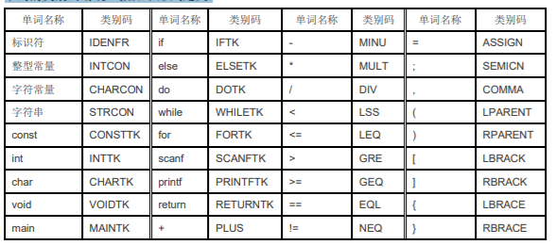

二、实验基本原理与设计（包括实验方案设计，实验手段的确定，试验步骤等，用硬件逻辑或者算法描述）
【实验原理】
词法分析包括：用户自定义标识符、常数、字符串、关键字、界符的识别。用户自定义符号，顾名思义就是自己定义的变量名；函数名，常数包括整数、浮点数、科学计数；字符串包括‘ ’、" "两种形式的字符串；关键字就是程序内置的关键字，如int、main等；界符就是各类符号，如运算符、{}、[]等。
词法分析的任务是，给定输入，识别输入序列中的单词，并将其正确分类。对于重复出现的单词，应该保证唯一性。
词法分析说容易也容易，人一眼就可以看出来一个”词“是属于哪一类的，然而让计算机来做就需要抽象出规则。常用的词法分析处理思路就是使用DFA，这在常数识别上体现得淋漓尽致。
这个词法分析器是一个“总分结构”，各种识别功能在子程序写好，然后在主控程序里调用即可。解释一下入口条件和出口条件：入口条件是主控程序的判断条件，指针读到的第一个字符决定主程序应该调用哪个子程序。出口条件是子程序执行期间的判断条件，决定何时单词识别结束、可以跳出。
【输入形式】testfile.txt 中的符合文法要求的测试程序。
【输出形式】要求将词法分析结果输出至 output.txt 中。
【样例输入】
const int const1 = 1, const2 = -100;
const char const3 = '_';
int change1;
char change3;
int gets1(int var1,int var2){
change1 = var1 + var2;
return (change1);
}
void main(){
printf("Hello World");
printf(gets1(10, 20));
}
【样例输出】（部分）
CONSTTK const
INTTK int
IDENFR const1
ASSIGN =
INTCON 1
COMMA ,
IDENFR const2
ASSIGN =
MINU -
INTCON 100
SEMICN ;
CONSTTK const
CHARTK char
IDENFR const3
ASSIGN =
CHARCON _
SEMICN ;
INTTK int
IDENFR change1

三、主要仪器设备及耗材
PC机
PyCharm编译器

第二部分：实验调试与结果分析（可加页）
- 调试过程（包括调试方法描述、实验数据记录，实验现象记录，实验过程发现的问题等）
下面是主要的程序设计说明
1. 基于实验设计的状态转换图如下

2.主要的函数设计和调用
{'name': '标识符' , 'class': 'IDENFR'},
{'name': '字符常量', 'class': 'CHARCON'},
{'name': '字符串', 'class': 'STRCON'},
strClean：
该函数处理以下问题
1.将STRCON从CHARCON中分出来
2.将IDENFR从CHARCON中分出来
strMatch:
不断的读取字符串的字符，调用stateChange函数
stateChange:
用于基于上一步状态和下一步的输入char，判断下一步的状态和进行状态的储存
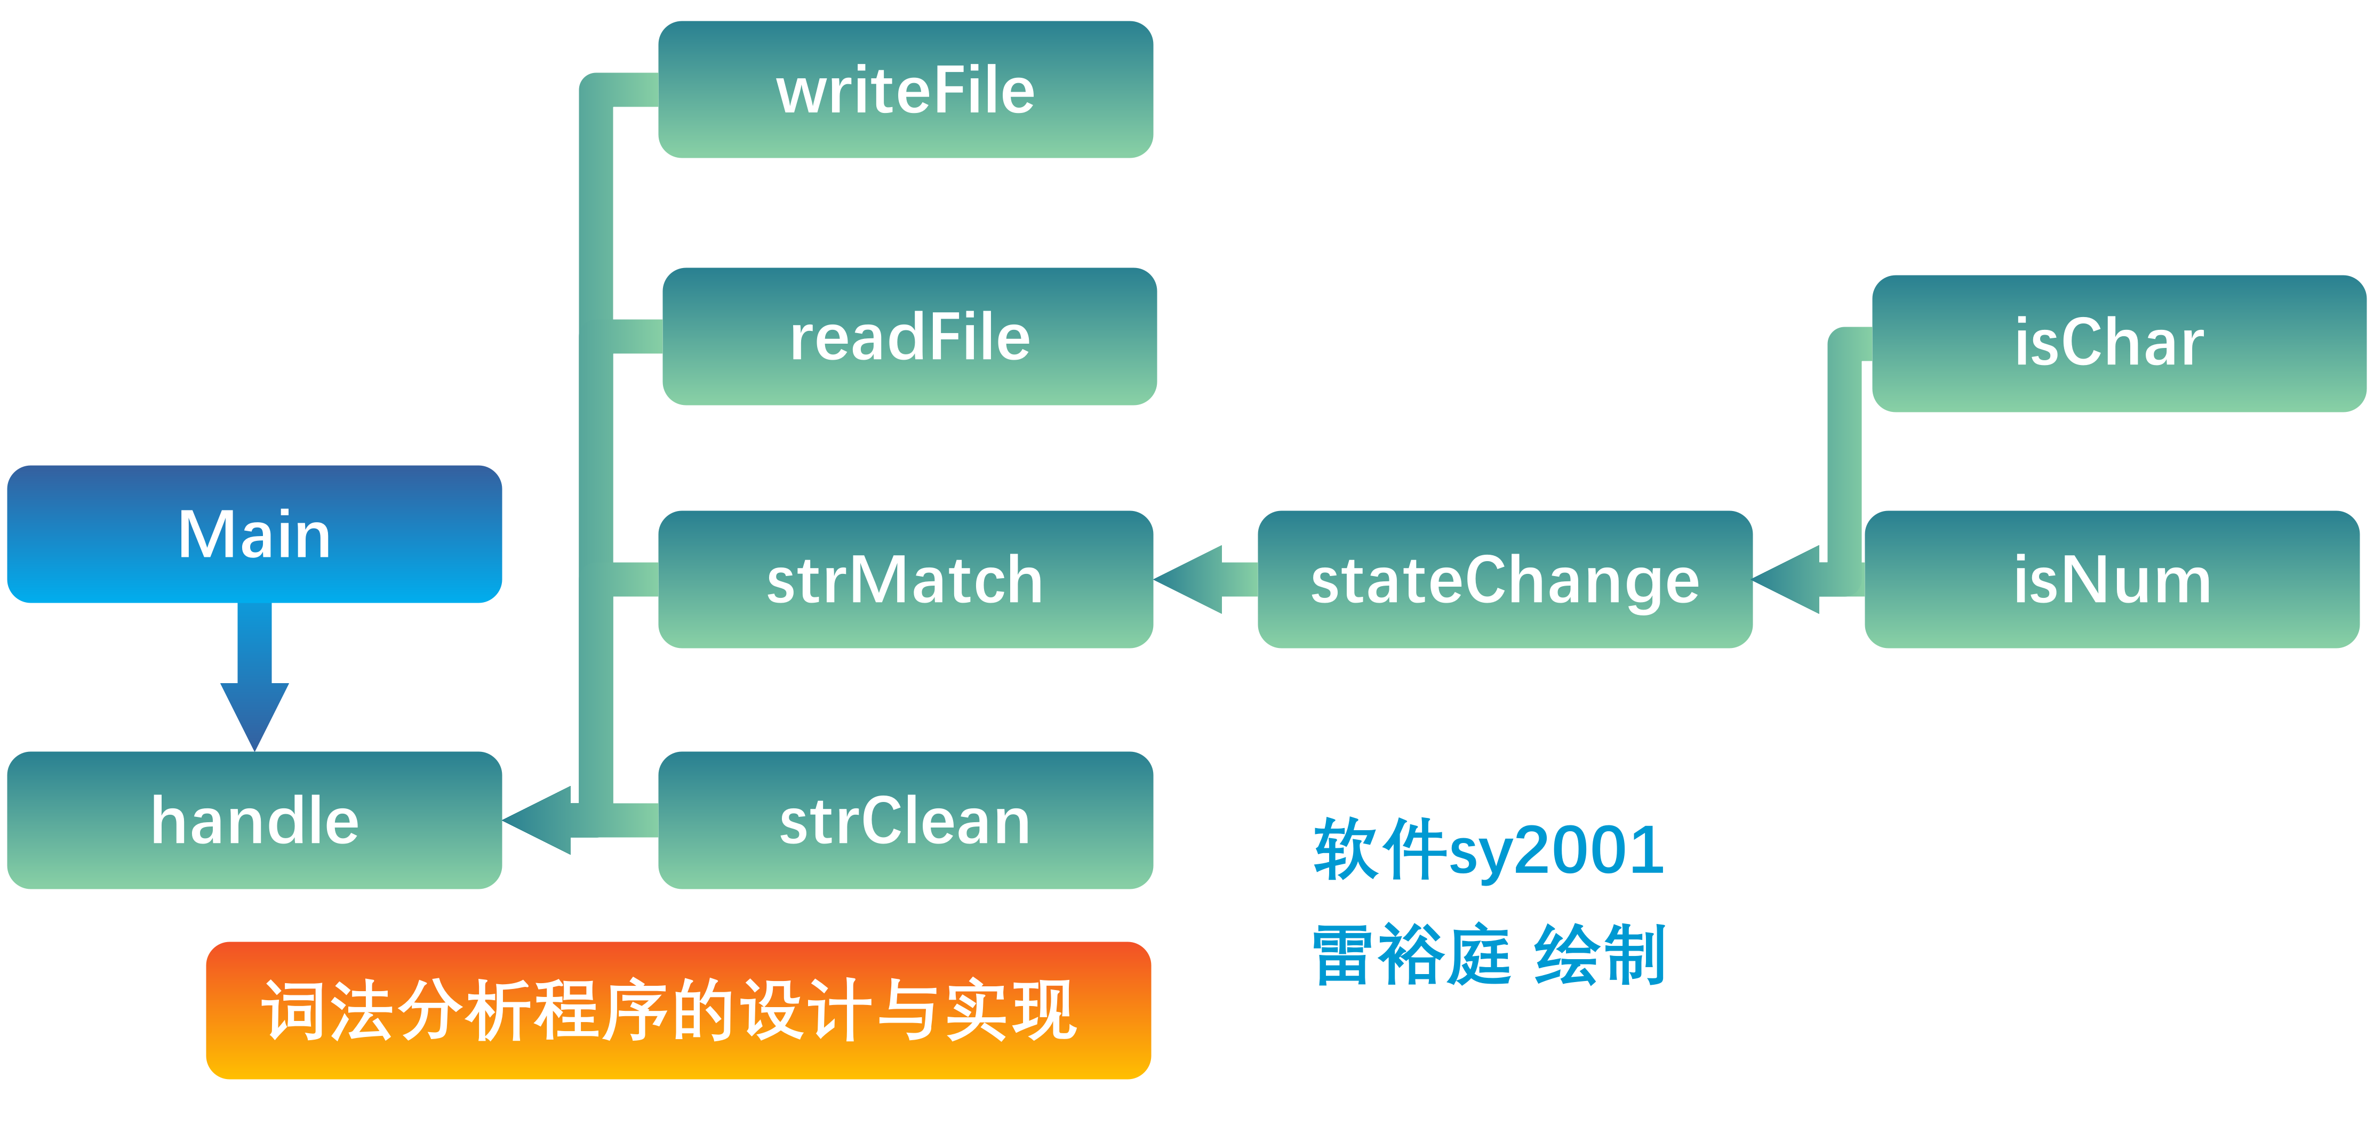
3. 主要实验代码
'''
isChar 判断是否为字符
'''
def isChar(input):
input = str(input)
if ("Z" >= input >= "A") or ("z" >= input >= "a"):
return True
return False
'''
isNum 判断是否为数字
'''
def isNum(input):
input = str(input)
if "9" >= input >= "0":
return True
return False
'''
stateChange 用于基于 输入状态 下一个字符的类型 返回下一个状态
'''
def stateChange(nowState: int, input: str, stateList: list, tempStr: str):
# 多层处理
print('nowState input tempStr')
print(nowState, ' ', input, ' ', tempStr)
if nowState == 1 and input == '':
nextState = 1
elif nowState == 1 and input == ' ':
nextState = 1
elif nowState == 1 and input == '\n':
nextState = 1
elif nowState == 1 and input is None:
nextState = 1
elif nowState == 1 and isChar(input):
tempStr += input
nextState = 2
elif nowState == 1 and isNum(input):
tempStr += input
nextState = 4
elif nowState == 1 and input == "<":
nextState = 8
elif nowState == 1 and input == ">":
nextState = 11
elif nowState == 1 and input == "!":
nextState = 20
elif nowState == 1 and input == "=":
nextState = 21
# 单一符号处理
elif nowState == 1 and input == "-":
stateList.append('MINU')
stateList.append(input)
nextState = 1
elif nowState == 1 and input == "+":
stateList.append('PLUS')
stateList.append(input)
nextState = 1
elif nowState == 1 and input == "*":
stateList.append('MULT')
stateList.append(input)
nextState = 1
elif nowState == 1 and input == "/":
stateList.append('DIV')
stateList.append(input)
nextState = 1
elif nowState == 1 and input == ";":
stateList.append('SEMICN')
stateList.append(input)
nextState = 1
elif nowState == 1 and input == ",":
stateList.append('COMMA')
stateList.append(input)
nextState = 1
elif nowState == 1 and input == "(":
stateList.append('LPARENT')
stateList.append(input)
nextState = 1
elif nowState == 1 and input == ")":
stateList.append('RPARENT')
stateList.append(input)
nextState = 1
elif nowState == 1 and input == "[":
stateList.append('LBRACK')
stateList.append(input)
nextState = 1
elif nowState == 1 and input == "]":
stateList.append('RBRACK')
stateList.append(input)
nextState = 1
elif nowState == 1 and input == "{":
stateList.append('LBRACK')
stateList.append(input)
nextState = 1
elif nowState == 1 and input == "}":
stateList.append('RBRACK')
stateList.append(input)
nextState = 1
elif nowState == 1 and input == ":":
stateList.append('COLON')
stateList.append(input)
nextState = 1
# 第二层的计算 非终结
elif nowState == 2 and (isChar(input) or isNum(input)):
tempStr += input
nextState = 2
elif nowState == 4 and isNum(input):
tempStr += input
nextState = 4
elif nowState == 1 and input == "\"":
nextState = 6
elif nowState == 1 and input == "'":
nextState = 30
# 第二层计算终结
elif nowState == 2 and (isChar(input) == False and isNum(input) == False):
stateList.append('IDENFR')
stateList.append(tempStr)
tempStr = ''
nowState = 1
nextState, tempStr = stateChange(nowState, input, stateList, tempStr)
elif nowState == 4 and isNum(input) == False:
stateList.append('INTCON')
stateList.append(int(tempStr))
tempStr = ''
nowState = 1
nextState, tempStr = stateChange(nowState, input, stateList, tempStr)
'''
"<":nextState=8
">":nextState=11
"!":nextState=20
"=":nextState=21
" :nextState=6
' :nextState=30
'''
elif nowState == 8 and input == "=":
stateList.append('LEQ')
stateList.append('<=')
nextState = 1
elif nowState == 8 and input != "=":
stateList.append('LSS')
stateList.append('<')
tempStr = ''
nowState = 1
nextState, tempStr = stateChange(nowState, input, stateList, tempStr)
elif nowState == 11 and input == "=":
stateList.append('GTOE')
stateList.append('>=')
nextState = 1
elif nowState == 11 and input != "=":
stateList.append('GRE')
stateList.append('>')
tempStr = ''
nowState = 1
nextState, tempStr = stateChange(nowState, input, stateList, tempStr)
elif nowState == 6 and input == "\"":
stateList.append('STRCON')
stateList.append(tempStr)
tempStr = ''
nextState = 1
elif nowState == 6 and input != "\"":
tempStr += input
nextState = 6
elif nowState == 30 and input == "'":
nextState = 1
elif nowState == 30 and input != "'":
stateList.append('CHARCON')
stateList.append(input)
nextState = 30
elif nowState == 21 and input == "=":
stateList.append('EQL')
stateList.append('==')
nextState = 1
elif nowState == 21 and input != "=":
stateList.append('ASSIGN')
stateList.append('=')
tempStr = ''
nowState = 1
nextState, tempStr = stateChange(nowState, input, stateList, tempStr)
elif nowState == 20 and input == "=":
stateList.append('NEQ')
stateList.append('!=')
nextState = 1
elif nowState == 20 and input != "=":
stateList.append('WRONG')
stateList.append('!')
tempStr = ''
nowState = 1
nextState, tempStr = stateChange(nowState, input, stateList, tempStr)
# 编译不能识别处理
else:
print('unable to match')
print(input)
stateList.append('WRONG')
stateList.append(input)
nextState = 1
# 另一种处理方法 不处理
'''
else :
print('unable to match')
print(input)
stateList.append(input)
nextState=1
'''
return nextState, tempStr
'''
strMatch
'''
def strMatch(input: str):
print('开始识别 按行识别')
stateList = list()
nowState = 1
tempStr = ''
for i in range(len(input)):
inputC = input[i]
nowState, tempStr = stateChange(nowState, str(inputC), stateList, tempStr)
return stateList
'''
strClean 该函数处理以下问题
{'name': '标识符' , 'class': 'IDENFR'},
{'name': '字符常量', 'class': 'IDENFR'},
{'name': '字符串', 'class': 'STRCON'},
1.将STRCON从IDENFR中分出来
2.将IDENFR从IDENFR中分出来
'''
def strClean(input: list):
print('清理IDENFR')
input.append('')
input.append('')
for i in range(len(input) - 2):
if input[i] == 'IDENFR':
print(input[i + 1])
if input[i + 1] == 'const':
input[i] = 'CONSTTK'
i -= 1
if input[i + 1] == 'int':
input[i] = 'INTTK'
i -= 1
if input[i + 1] == 'char':
input[i] = 'CHARTK'
i -= 1
if input[i + 1] == 'void':
input[i] = 'VOIDTK'
i -= 1
if input[i + 1] == 'main':
input[i] = 'MAINTK'
i -= 1
if input[i + 1] == 'if':
input[i] = 'IFTK'
i -= 1
if input[i + 1] == 'else':
input[i] = 'ELSETK'
i -= 1
if input[i + 1] == 'do':
input[i] = 'DOTK'
i -= 1
if input[i + 1] == 'while':
input[i] = 'WHILETK'
i -= 1
if input[i + 1] == 'for':
input[i] = 'FORTK'
i -= 1
if input[i + 1] == 'scanf':
input[i] = 'SCANFTK'
i -= 1
if input[i + 1] == 'printf':
input[i] = 'PRINTFTK'
i -= 1
if input[i + 1] == 'return':
input[i] = 'RETURNTK'
i -= 1
del input[len(input) - 1]
del input[len(input) - 1]
return input
'''
readFile 读取文件 以str list的形式输出
'''
def readFile(address=r"C:\Users\leilu\Desktop\testfile.txt"):
print("读取文件")
with open(address, encoding='utf-8') as file:
data = file.readlines()
file.close()
'''
for i in range(len(data)):
print(data[i])
'''
return data
'''
writeFile 书写文件 以str list的形式输出
'''
def writeFile(data: list, address=r"C:\Users\leilu\Desktop\output.txt"):
print("写入文件")
with open(address, "w") as file:
for i in range(len(data)):
for j in range(len(data[i]) // 2):
file.write(str(data[i][j * 2] + " " + data[i][j * 2 + 1]))
file.write('\n')
print(str(data[i][j * 2] + " " + data[i][j * 2 + 1]))
file.close()
'''
handle 将以上的函数整合为可用
'''
def handle():
data = readFile()
output = list()
for i in range(len(data)):
tempStr = data[i]
tempOut = strMatch(tempStr)
tempOut = strClean(tempOut)
tempSave = list()
for j in range(len(tempOut)):
tempSave.append(str(tempOut[j]))
output.append(tempSave)
writeFile(output)
def compare(address1=r"C:\Users\leilu\Desktop\output.txt", address2=r"C:\Users\leilu\Desktop\outExample.txt"):
print("下面运行检验程序")
aList = readFile(address1)
bList = readFile(address2)
'''
#逐行检验
print(len(aList),len(bList))
for i in range(min(len(aList),len(bList))):
print(aList[i],bList[i])
print(aList[i]==bList[i])
'''
if (aList == bList):
print("经过检验，编译结果准确无误")
else:
print("经过检验，编译结果有误")
return aList == bList
if __name__ == '__main__':
handle()
compare()

- 实验结果及分析（包括结果描述、实验现象分析、影响因素讨论、综合分析和结论等）
1.测试集
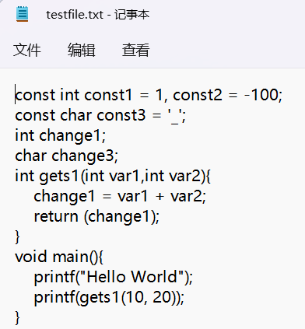
2.程序读取
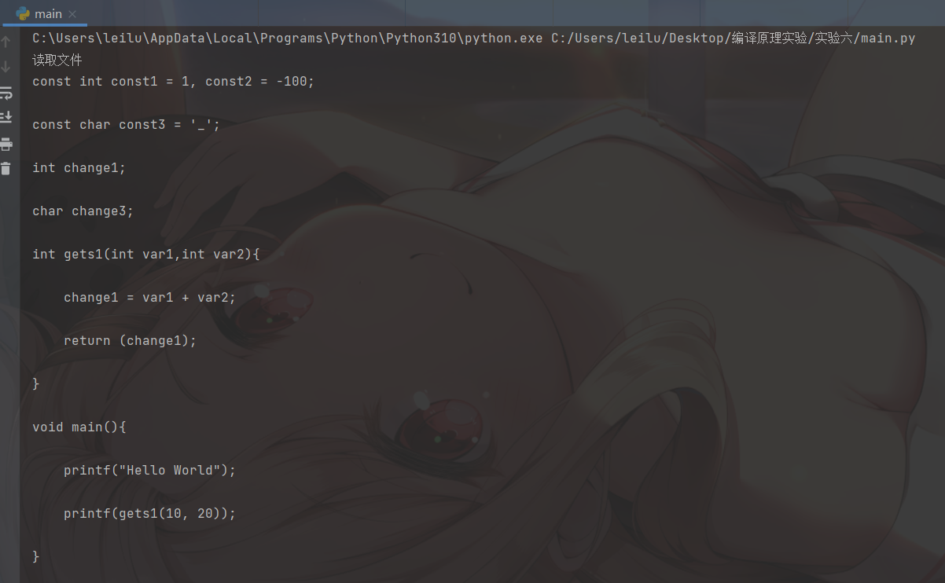
可见读取无异常

3.程序计算状态 和 储存字符串
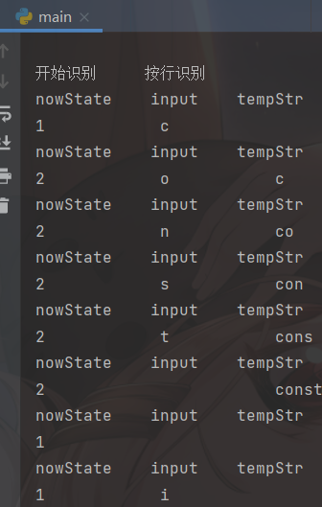
4.从CHARCON中匹配标识符STRCON
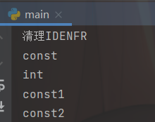
5.程序输出结果
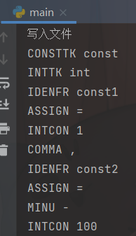
6.检测TXT写入情况
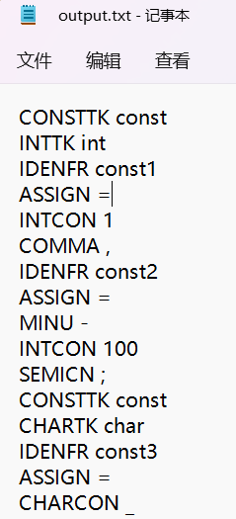
7.程序判断是否和标答一致
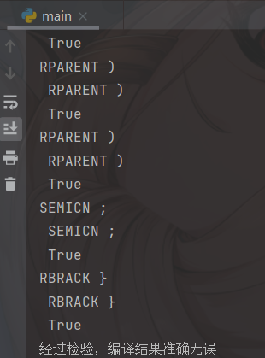

8.代码展示
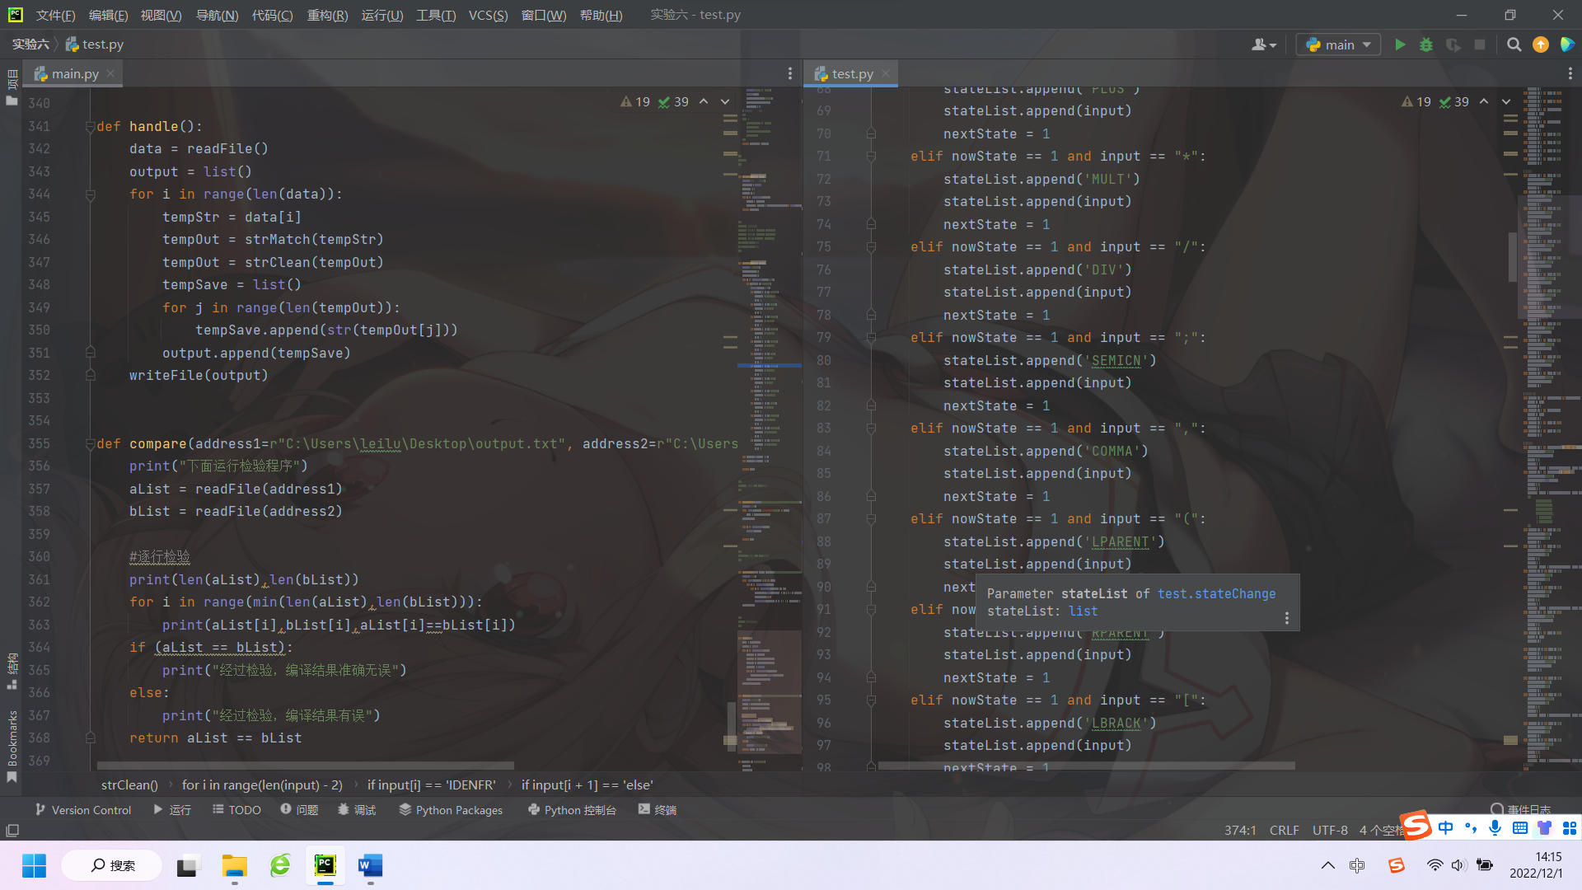

- 实验小结、建议及体会

【实验小结】
通过了这次的实验，本人学会了解了词法分析程序的设计与实现，并且通过了实践将自己的所学进行的实践。
同时也进一步的熟练了Python的使用。
【建议】
还算是比较简单的实验，个人认为比之前的实验13要简单不少
【体会】
很简单的实验

